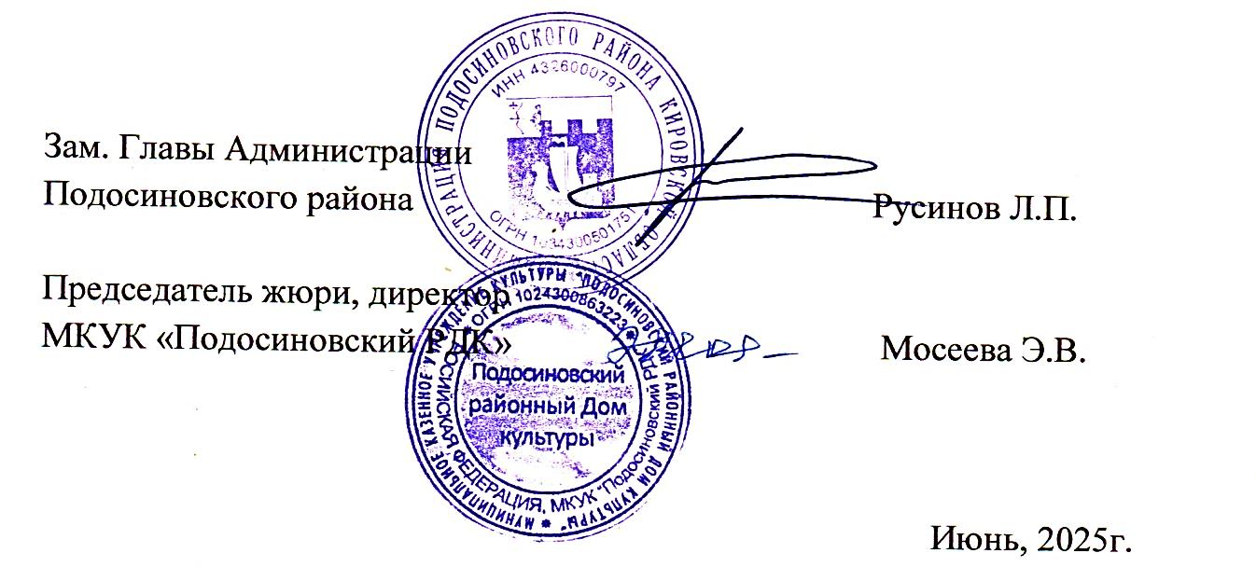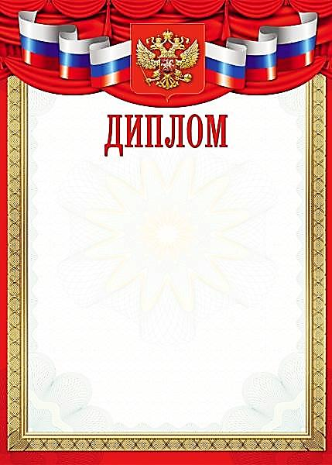

**пгт. Демьяново**

**Поникаровская София**

награждается

межрайонного очно – заочного конкурса

семейного творчества «Символы России»

**участника**